# 捕鱼特殊鱼表现

## 敢死队

光环围绕鱼群，需准备3种不同颜色，区分明显的环。有其中一只被捕获后，同色环全爆。

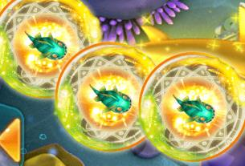

## 一网打尽鱼群

统一样式，鱼上附加光环，打掉一只后全爆。

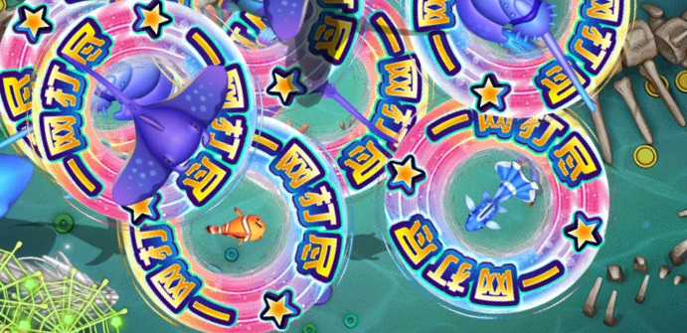

## 卡片鱼

鱼身上携带技能卡片，捕获后技能卡飞向玩家。

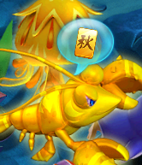

## 炸弹鱼

鱼本身样式不变，身上携带炸弹，捕获后爆炸，击中周围的鱼。有爆炸特效。



## 红包鱼

鱼身上有红包，和技能卡片类似，捕获后掉落红包券，放大后飞向玩家。

## 电击鱼

鱼带有电火花，捕获后电击击中其它鱼。



